ỦY BAN NHÂN DÂN QUẬN 1  TRƯỜNG TIỂU HỌC KHAI MINH | CỘNG HÒA XÃ HỘI CHỦ NGHĨA VIỆT NAM  Độc lập – Tự do – Hạnh phúc
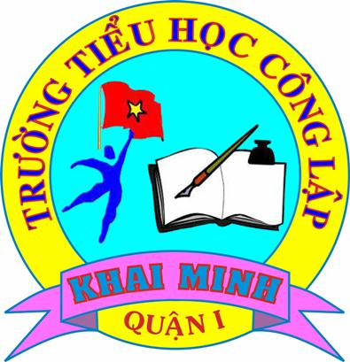
LỊCH CÔNG TÁC TUẦN 13
(Từ ngày 14/11/2016 đến 20/11/2016)
Năm học 2016 – 2017
Ngày thứ | Thời  gian | Nội dung | Địa điểm  (Lịch thực hành Bảng tương tác – Thực hiện đến hết NH: 16-17)
Thứ hai  14/11 | 8h00  Tiết 1  8h00  9h30 | - Sinh hoạt đầu tuần – Sinh hoạt câu “Tôn sư trọng đạo”.  - Họp Chi ủy – BGH.  - Triển lãm vở sạch chữ đẹp khối 4.  - Dạy bài 3: Quyền trẻ em.  - Tổ chức lễ tưởng niệm những nạn nhân tử vong vì tai nạn giao thông.  - Khám nha học đường.  - Dự giờ cô Phụng HV lớp 5/2.  - Nộp bài viết cảm nhận và bài vẽ chào mừng ngày 20/11.  - Hội thi làm thiệp chào mừng ngày 20/11. | S: 1/1, 1/3, 1/5, 3/4  C: 4/1  - KM 1 và KM 2.  - KM 1 và KM 2.  - KM 1 và KM 2.
Thứ ba  15/11 | 8h00  8h00  8h00  8h00  10h40 | - Bốc thăm họp võ Vovinam (T.Dũng).  - HS thi đấu bóng rổ cấp TP.  - Tập huấn Thông tư 22/2016/TT-BGDĐT (T.Hải).  - Khám nha học đường.  - Tập huấn trang bị kiến thức về BHXH, BHYT và kỹ năng, phương pháp truyền thông về BHXH, BHYT cho đại lý thu trên địa bàn trong quý IV/2016 (cô Yến).  - Trường triển khai tài khoản email do SGD cấp (Tất cà GV Bộ môn + Nhân viên văn phòng). | S: 1/4, 5/3,  C:2/1+5/2+4/2,2/5+4/3,  2/6+4/4+5/1  - Trường tiểu học Nguyễn Văn Trỗi số: 2 Vĩnh Khánh. Q.4  - KM 1 và KM 2.  - Hội trường lầu 4, cơ quan BHXH Q1, số: 35 Lý Văn Phức, P. Tân Định, Q.1.  - Phòng vi tính KM 1.
Thứ tư  16/11 |  |  | S: 3/2, 3/5  C: 3/3, 2/2+5/4, 2/3+2/4+5/5
Thứ năm  17/11 | 8h00  8h00 | - Bốc thăm bóng chuyền (T.Hùng).  - HS thi đấu bóng rổ TP.  - Trường lên chuyên đề Khối 4 “Dạy học theo hướng cá thể hóa môn LT&C” (Mỗi khối 2 GV dự) | S: 3/1,1/2, 1/6,4/6,3/6  C: 4/5  - KM 2.
Thứ sáu  18/11 | 7h30 | - Kỉ niệm ngày Nhà Giáo Việt Nam – HS về lúc 10h45  (Tất cả HS K5 dự + K1, 2, 3, 4 mỗi lớp 10 HS).
Thứ bảy  19/11 | 17h30 | - Dự liên hoan ngày 20/11/2016.  - HS thi đấu bóng rổ cấp TP.  Tổng vệ sinh, chăm sóc cây xanh  Tiết kiệm điện - nước | - KM 1.
Chủ nhật  20/11 |  | - HS thi đấu bóng rổ cấp TP.  KỶ NIỆM NGÀY NHÀ GIÁO VIỆT NAM  20-11-2016.  Tổng vệ sinh, chăm sóc cây xanh  Tiết kiệm điện - nước
BAN GIÁM HIỆU

